365 трудодней со «СветЛ»


Один товарищ был ужасе, когда узнал, что уже через две недели после первого контакта с Комплексом «СветЛ» и по сей день держу прибор рядом с собой почти не выключая - круглосуточно (!). Он посетовал, как же, мол, так, ведь и Левашов сказал, и в инструкции написано не более 3-х часов в день. На что я ему ответил: – «Потому ты и не можешь излечиться, так как сам ограничил доступ к своему телу не более трёх часов в день». Не знаю почему, но у меня даже в мыслях не было ограничивать прибор трёхчасовой работой, и «пренебрежением» данной инструкцией я очень рад. Что и вылилось, в ускоренный, на мой взгляд, период оздоровления, правда, пока не полный. Хоть я и считал себя относительно здоровым человеком, ну примерно… процентов так на девяносто пять, но оказалось, что я был оптимистичным инвалидом, ибо здоровья в моём теле, ещё год назад, на самом деле было не больше двадцати пяти процентов. Я предполагал, что хватит и шести месяцев, чтобы обрести полное здоровье. Но только через полгода стали происходить более кардинальные изменения в организме.

Больше всего дал о себе знать самый без(c)проблемный орган – поджелудочная железа. Именно она на протяжении четырёх месяцев, не давала спокойно смотреть сны. А это говорит о том, что в ближайшую пятилетку я бы загнулся пополам и в такую позу меня бы согнула это железа, с распространённым заболеванием – острый панкреатит, смертность от которого варьируется до семидесяти процентов. Если бы удалось избежать хирургического вмешательства в железу, всё равно бы за этим последовала палата интенсивной терапии; лечебное голодание, клизмы, капельницы, зонды, дренажи и прочие «прелести» современной медицины, с дальнейшем переходом острой стадии в хроническую и строгой диетой. А материальную сторону «выздоровления» - в лекарствах, уходе, реабилитационном периоде… даже и считать нет желания. Такова была перспектива развития этого незаметного органа в ближайшие годы.
Поэтому иллюзорность относительного здоровья, улетучивалась с каждым месяцем воздействия на меня прибора «СветЛ», моего Друга, и после двух месяцев эксплуатации я понял одну вещь, о которой писал уже ранее - «СветЛ» излечивает сегодня то, что завтра стало бы острым или хроническим заболеванием.
Хотел бы остановиться на своих недугах и симптомах, которые удалось обнаружить, о которых даже не знал и не подозревал. Кому не интересно будет читать мои интимные подробности, может перейти в другой абзац. Буду описывать их по мере проявления/исчезновения. Что исчезло: 1) Шейный остеохондроз. 2) Мигрень. 3) Головная боль. 4) Нет разбитости после дневного сна. 5) Правосторонний отит. 6) Исчезли выделения из ушей (на 3-м месяце). 7) Ночные судороги нижних конечностей (мучавшие с детства). 8) Колющие боли в области сердца. 9) Подвижность коленных суставов. 10) Грибок ногтей ног, излечен примерно на 80%. 11) Хронический гайморит. 12) Храп. 13) Ноющая печень.14) Поясничный остеохондроз (правда, не без вмешательства одного боевого соратника В., но, тем не менее). 15) Артрит левого тазобедренного сустава. Что проявилось: 1) Бодрость при не высыпании. 2) Заработали обе почки, одновременно. 3) Дискомфорт эпигастральной области, исчез на десятом месяце. 4) Колющие боли желчного пузыря, исчезли на десятом месяце. 5) Артрит правого плечевого пояса. 6) Улучшение зрения, стал отчётливо видеть дальние предметы и мелкий шрифт. 7) Артрит правого локтевого сустава, который вдруг проявился на одиннадцатом месяце. 8) Абсолютная защищённость во сне. 9) Физическая выносливость. 10) Устойчивость к стрессам. 11) Увеличилась умственная и физическая реакция. Немного похвастаюсь. В 1998 году на конкурсной основе устраивался на телевидение, помимо собеседования и сдачи экзаменов, было прохождение тестов на интеллектуальную и физическую реакцию. Прошёл. 12) Повышенная творческая реализация, в виде написания художественного сценария (пока 8 серий 1-го сезона, готовится 2-й); новых фильмов; написание статей; появление новых идей. 13) Усиленная пси-защита. 14) Повышенный иммунитет, единственный серьёзный недуг произошедший за год, который будет описан ниже. 15) Увеличилась чувствительность к происходящим процессам, как внешнего воздействия, так и процессов происходящих внутри организма.


Ещё один интересный момент, связанный с баней, которую старюсь посещать раз в неделю. Если бывало «засижусь» в парилке отбивая веником причинные места, то позже это сказывалось на сердце в виде колющих болей и ощущения перегрузки. Примерно через полгода пользования прибором, подобных симптомов уже не наблюдалось и если «засижусь» в парилке, то никаких проявлений перегрузки не отмечалось.
Также стал легко переносить сезонную жару. В середине мая в Питере было +36, и мозг не стал плавиться вместе с асфальтом, ранее этот процесс происходил синхронно.

Как-то раз решил провести гастрономический эксперимент. На сковороде выжарил сало, зажарил на ней картофель, лук и морковь; добавил острейшей аджики (собственного приготовления с перцем чили) и закусил крупной головкой чеснока. Ещё год назад, от такого обеда, я бы загибался от изжоги не менее трёх суток. Но, за десять месяцев «СветЛ» выстроил мои ферменты по переработке пищи таким образом, что они справились с гремучей смесью животных жиров, крахмала и заокеанских приправ. Не было даже намёка на изжогу.

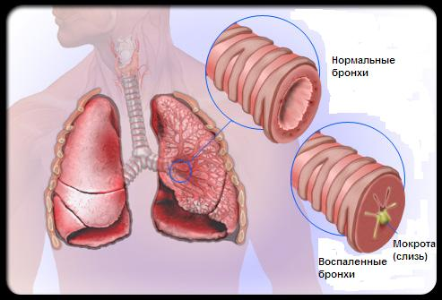
Теперь - о самом серьёзном недуге за год. 6 мая запершило в горле, но как-то своеобразно, должно было вот-вот начаться «першить» достаточно ощутимо, и на этом «вот-вот» всё остановилось. 7 мая начался редкий сухой кашель, а уже к вечеру - с мокротой. 8 мая только изредка подкашливал и, что интересно, ровно в 21:00 меня «придавило», и слёг спать, подобное не происходило больше года, обычно ложусь после часа ночи, а то позже. Проспав ровно двенадцать часов, проснулся абсолютно здоровым. Хочу напомнить, именно в этот период времени проходили значительные изменения на нашей Мидгард-Земле, и подобные «реформы» сказались и на мне. Вывод. За три дня прошло воспалительное заболевание верхних дыхательных путей, включающих в себя: острый ларингит, трахеит и бронхит. Обычно при таких симптомах острая фаза бронхита переходила в хроническую и продолжалась до пяти-шести недель. Не меняя позиций прибора, а тем более без лекарственных средств и использования методов лечения народной медицины, достаточно малоприятное заболевание прошло за три дня.
Июнь месяц ничем примечательным не был отмечен, правда пару раз обгорал на солнце, но кожа быстро регенерировала. А сам процесс загара на пляже и купания был достаточно комфортен.

Вот так быстро и незаметно прошёл ровно год.

P.S. Поскольку жизнь моего многострадального организма постепенно налаживается, то количество болячек, которые мелко, незаметно, но доставляли определённые неудобства и дискомфорт – уменьшается. И это при относительном здоровье в девяносто пять процентов (пусть даже, иллюзорно-оптимистически), тогда что же говорить о тех людях, болеющих с детства, с юности. Что говорить о людях с перенесёнными травмами и заработавших хронические болезни от «праведной» жизни, морфологические изменения органов и систем которых привели к более серьёзным нарушениям. Следовательно, ожидание чуда выздоровления на следующий день или хотя бы послезавтра, нереальны абсолютно. И полное выздоровление можно ожидать не ранее, чем лет через пять, десять и более лет, если, вообще когда-либо оно наступит. Ведь говорено уже не одну сотню раз, что «СветЛ» «Людей наделяет согласно их мыслей». Но некоторые пользователи (уже не один год), не могут понять эту простую истину. Считают, что человек после сознательного и безсознательного отравления организма вдруг мгновенно поправится и прозреет, ведь «СветЛ» по их разумению для того и создан, чтобы лечить и корректировать (особенно) глупость и трансформировать мозг к более развитому интеллекту, забывая, что оздоровительный эффект прибора это лишь своеобразный «побочный эффект», но управляемый. Основная же задача «СветЛ», есть РАзвитие человека, восстановление им когда-то потерянных материальных тел или наработка новых при определенных усилиях и адаптация в переходный период от Ночи Сварога в День. И много чего ещё …
Другие считают, что прибор просто обязан помочь ему с разведением потомства, ведь он такой хороший, делает так много добрых дел, а «СветЛ» не даёт детей. При этом забывая, насколько этот человек бывает без(c)причинно жёстоким и ограниченным. Зачем же «СветЛу» помогать в размножении таких же тупых и агрессивных потомков, и он согласно мыслей «хозяина», блокирует его плодовитость. В данном случае - «ложка дёгтя» во много раз превалирует над мёдом в виде добродетели и, к сожалению, никакие хорошие дела не помогут владельцу обрести детей до тех пор, пока данный субъект (вместо того чтобы обвинять РНТО и собственно прибор в обмане и недееспособности) не поймёт, не разберётся и не осознает совершаемые им ошибки.
Третьи же считают себя уже состоявшимися Иерархами, готовые «пачками» сражать врагов (не без помощи жён). Правда они малоспособны связать пару слов во время диалога, (эдакие Кличко и Черномырдины в одном флаконе), но способны творить новые Вселенные при полном отсутствии такта к окружающим с наличием психической неуравновешенностью в виде истерических припадков. К счастью таких владельцев (с манией величия) единицы, но они, к сожалению, есть.
В последнее время наблюдается, я бы сказал тенденция определённого рода. Есть люди, которые становятся не совсем приятны для общения, и тогда каким-то образом они перестают меня доставать своим присутствием. Как пример, пару месяцев назад один человек (владелец «СветЛ»), достаточно «тяжёлый» для восприятия чего-то нового (особенно Новых Знаний) с периодически повторяющимися припадками тупости, растущими в геометрической прогрессии. Он просто исчез из просторов моего обзора (правда процесс, который помог от него избавиться, был достаточно грубый с моей стороны, но эффективный) и больше меня не раздражает своей нарастающей деградацией. Всё достаточно просто, я попросил «СветЛ» ограждать меня от людей вызывающих отрицательные эмоции, и мой друг с этой просьбой блестяще справляется.
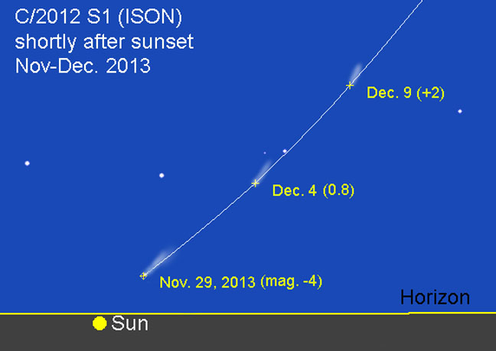
На просторах необъятной Сети иногда появляется один забавный персонаж по фамилии Ф. Имея дар «пророка» и видимо считая себя одним из очередных Иерархов, он безапелляционно заявляет, что прибор «СветЛ» возможно работает, но! Нам всем (владельцам) придётся расплачиваться кармой за содеянное. Во-первых, мы используем костыли, и не развиваемся сами и не хотим сами себя излечить, а это ведёт к деградации. Во-вторых, в «СветЛе» сидит спрятанный паразит (!), притаился и ждёт нас вами на нижнем астрале, куда мы все попадём, где и будем расплачиваться за содеянное непотребство, потому как пользоваться сим костылём великий грех. В этом и ошибка Левашова, что он создал прибор с паразитом (?). Видимо у Ф. так проявляется замаскированная забота о миллиардных прибылях других паразитов, сидящих на шее народа – фармацевтических кампаний.

Это тот самый «пророк», который в конце ноября 2013 года, избавил наш с вами Мидгард от очередной напасти в виде кометы C/2012 S1, и тем самым спас всё человечество от неминуемой гибели, выстроив у Мидгарда ментальный конус, о который ударилась комета и разлетелась на части. Так что, уважаемые владельцы, и пока ещё раздумывающие неофиты, знайте, что вас ждёт после смерти.

Вкупе ему вторит ещё один экс-пользователь прибором по фамилии… Вот точно не припомню, не то ИУДОвич, не то УДОвич, как-то так. «Эксперт», который, после года эксплуатации, вдруг заявил, что ничего не работает, и это всё туфта. Его безапелляционное утверждение вызывает только усмешку, оказывается Левашов создал этот прибор слишком рано (?). Этот ИУДО-пользователь с окончанием фамилии на ВИЧ, прекрасно знает, когда нужно создавать прибор для НЕ ИУДО. Спорить не буду, всецело полагаюсь на сакральные Знания ИУДОвичей. Им же лучше знать, особенно последнее тысячелетие, что нужно иметь и знать гоям, а что ещё рано…

Всего доброго!
11 июля 2014. Александр Атакин.

